**Rapport UX Design : ZOOWANA**

**Introduction UX**

Dans un monde où les interactions numériques occupent une place prépondérante, l'expérience utilisateur (UX) s'impose comme un enjeu stratégique incontournable. Loin de se limiter à l'esthétique d'un produit ou d'une interface, l'UX englobe l'ensemble des émotions, perceptions et réactions suscitées chez un utilisateur au cours d'une interaction.

Ce rapport a pour objectif d'explorer les principes fondamentaux de l'UX, son rôle clé dans la conception de produits et services, ainsi que les méthodologies et outils qui permettent de créer des expériences à la fois intuitives et engageantes. En intégrant les besoins et attentes des utilisateurs au cœur du processus de conception, il devient possible de développer des solutions non seulement fonctionnelles, mais aussi capables de tisser une relation durable avec leurs utilisateurs.

Dans ce cadre, ce document s’organise autour des axes suivants : • Une introduction aux concepts essentiels de l’UX.

• Une analyse approfondie des enjeux liés à l’expérience utilisateur.

• Une présentation des outils et méthodologies centrés sur l’utilisateur.

L'objectif est de mettre en avant les bonnes pratiques et les approches novatrices permettant de concevoir des expériences optimales, tout en conciliant les attentes des utilisateurs et les exigences organisationnelles.

**Présentation de l'équipe**

Notre équipe est composée de talents aux profils complémentaires, permettant une collaboration efficace à toutes les étapes du projet :

Chef de projet UX : Rassil Lemjid

● Supervise le processus UX et veille à l’alignement des objectifs produit avec les besoins des utilisateurs.

Designer UX/UI : Mohamed Ossema Mejri

● Conçoit les interfaces visuelles et les prototypes interactifs. Développeur Front-end : Anas Jraidi ● Implémente les designs en interfaces fonctionnelles et optimise l’expérience utilisateur sur le plan technique.

Développeur Back-end : Firas Chiha

● Gère l’intégration des données et la logique métier de l’application.

Responsable recherche utilisateur : Doua Baghdadi

● Effectue des études utilisateurs approfondies pour comprendre les attentes et les besoins, et s’assure que ces insights guident les décisions de conception.

**Présentation du projet**

ZOOWANA est une plateforme dédiée à l'adoption d'animaux. Elle permet aux utilisateurs de parcourir un catalogue d’animaux disponibles pour adoption, de consulter leurs profils détaillés et de communiquer directement avec les refuges ou propriétaires. Ce service se distingue par ses fonctionnalités personnalisées, telles que des recommandations basées sur les préférences des utilisateurs, facilitant ainsi la recherche du compagnon idéal.

**Problématique**

L’adoption d’animaux peut être un processus complexe et émotionnellement exigeant, à la fois pour les adoptants et pour les refuges ou propriétaires. Les principaux défis incluent :

• Une compatibilité souvent mal évaluée entre l’animal et l’adoptant.

• Un manque d’informations claires et complètes sur l’historique et les besoins spécifiques des animaux.

• L’absence d’un canal de communication efficace pour poser des questions ou planifier des rencontres.

• Une inadéquation fréquente entre les attentes des adoptants et les caractéristiques des animaux proposés.

**Valeurs et impact attendus**

• Facilitation de l’adoption : Simplifier et accélérer le processus grâce à une interface intuitive et des outils de recherche avancés.

• Compatibilité renforcée : Proposer des recommandations personnalisées basées sur le mode de vie, les préférences et les besoins des adoptants et des animaux.

• Accès transparent : Fournir des informations détaillées sur chaque animal, incluant son historique, son état de santé, et ses comportements.

• Soutien aux refuges : Offrir une visibilité accrue pour les animaux en attente d’adoption et un espace de gestion simplifié pour les refuges.

• Impact social positif : Promouvoir l’adoption responsable et réduire le nombre d’animaux abandonnés ou en refuge.

• Engagement communautaire : Créer une communauté d’amoureux des animaux pour partager des conseils et des expériences liées à l’adoption.

**Interview 1 :**

Voici un résumé des principaux problèmes que les clients souhaitent résoudre avec le produit, basé sur la transcription de la réunion :**00:00** La navigation entre les sections n'était pas claire au départ, mais des ajustements ont permis d'améliorer l'expérience utilisateur :**00:22** Les clients souhaitent une meilleure rapidité de chargement sur certaines pages, un point encore perfectible :**00:41** Malgré une amélioration du design et de la clarté des informations, l'interface pourrait encore gagner en efficacité pour satisfaire pleinement les utilisateurs :**01:15** Les besoins en ergonomie restent essentiels pour une intégration fluide à la vie quotidienne des utilisateurs.

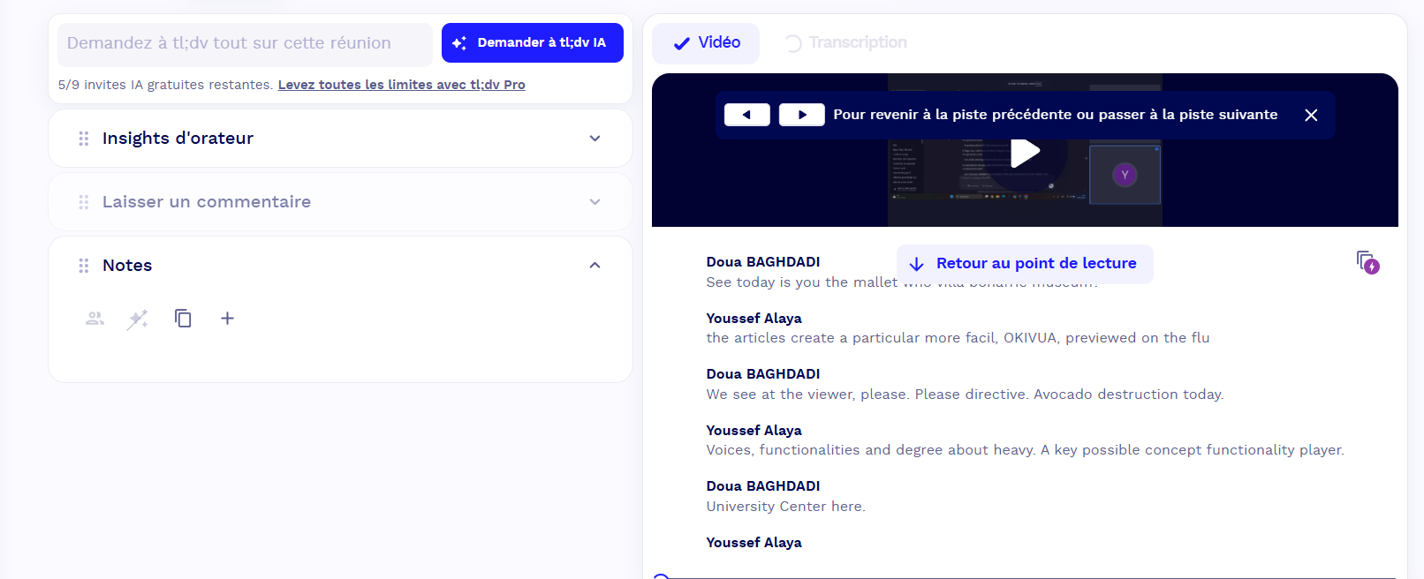

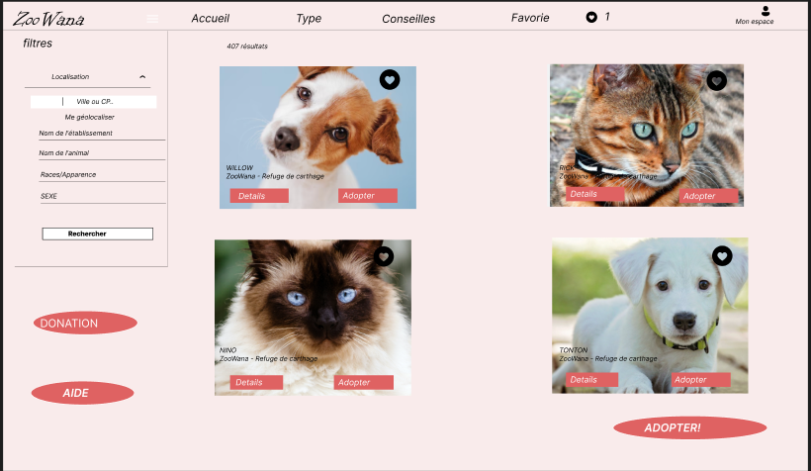

**Interview 2 :**

Voici un résumé des principaux problèmes que les clients souhaitent résoudre avec le produit, basé sur la transcription de la réunion : 00:00 Les problèmes initiaux de navigation entre les sections ont été résolus, rendant l'expérience plus fluide. 00:20 Les améliorations apportées au design et à la clarté des informations ont rendu l'utilisation plus agréable. 00:42 L'accessibilité a été améliorée, ce qui le rend plus adapté à un usage quotidien. 01:25 Cependant, il reste encore des ajustements à faire, notamment sur la rapidité de chargement de certaines pages

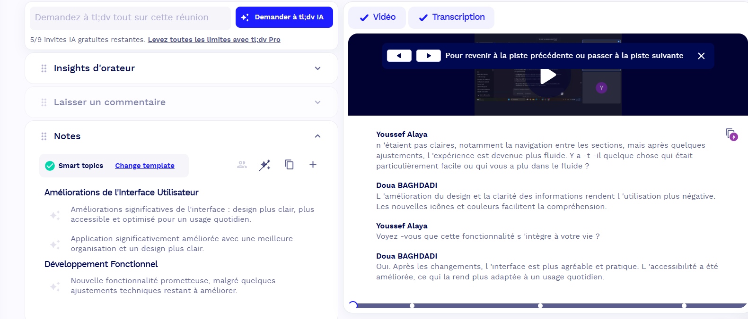

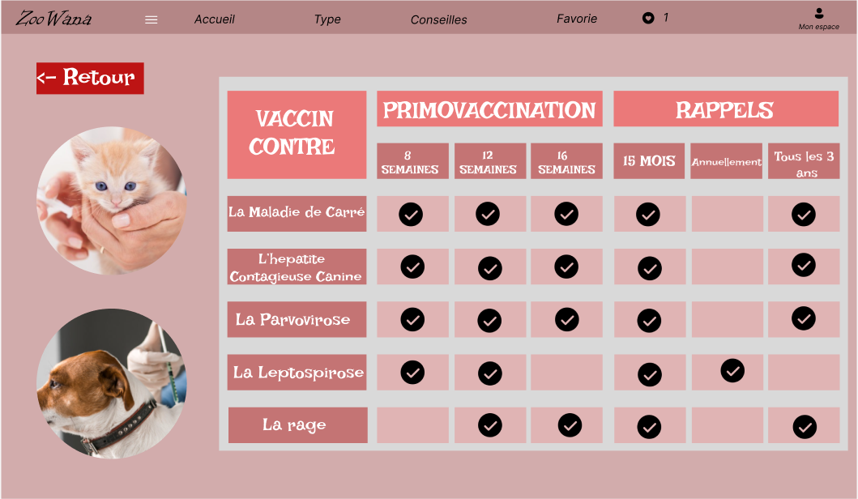

**Interview 3 :**

Voici un résumé des principaux problèmes que les clients souhaitent résoudre avec le produit, basé sur les transcriptions de réunion fournies : Les clients semblent rechercher une meilleure fonctionnalité et facilité d'utilisation du produit. 00:09 Ils veulent également une meilleure interactivité et un meilleur suivi des problèmes rencontrés. 01:07 De plus, ils souhaitent pouvoir gérer de manière plus positive et efficace les problèmes qui surviennent. 00:51 Enfin, les clients semblent préoccupés par la gestion des retours négatifs et la nécessité d'améliorer l'expérience utilisateur globale. 00:55



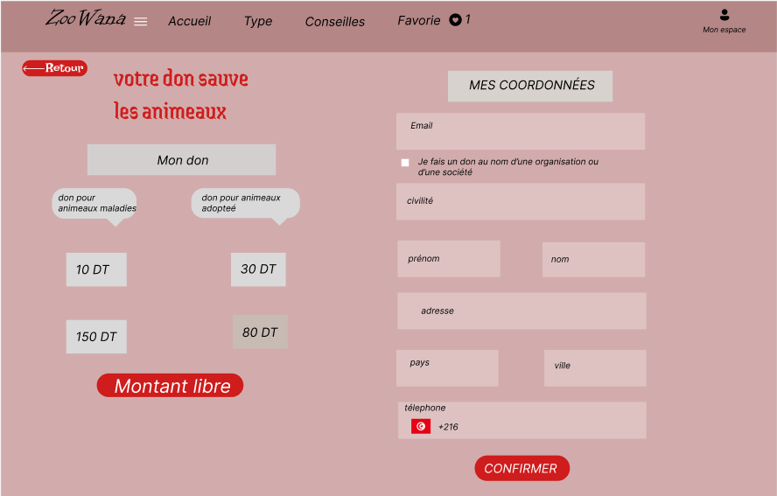

**Interview 4 :**

D'après la transcription, il semble que les clients souhaitent résoudre les problèmes suivants avec le produit : Assurer la préservation d'une option 00:15 Effectuer des paiements 00:16 Mettre en place des fonctionnalités et des degrés à atteindre 00:22 Saisir la province du milieu la veille 00:26 Concevoir une solution Ozamo 00:40

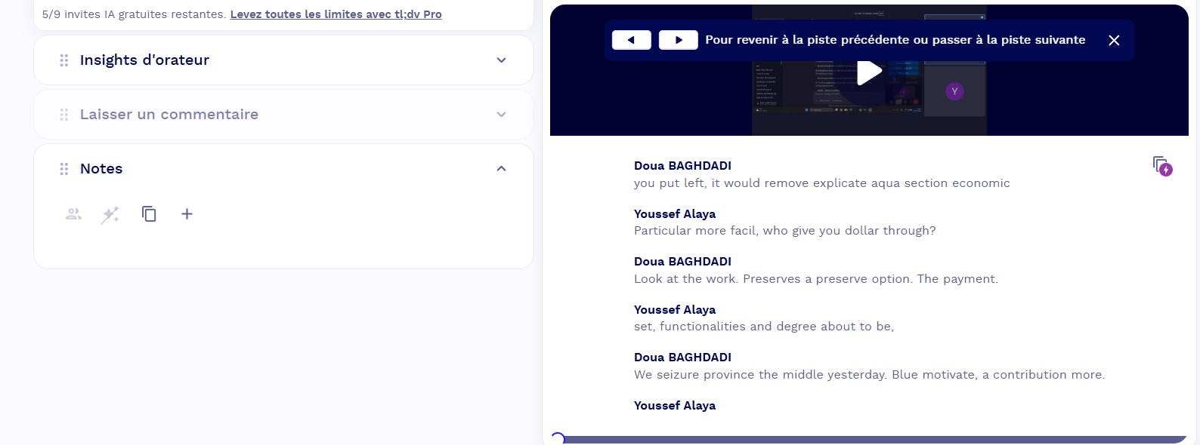

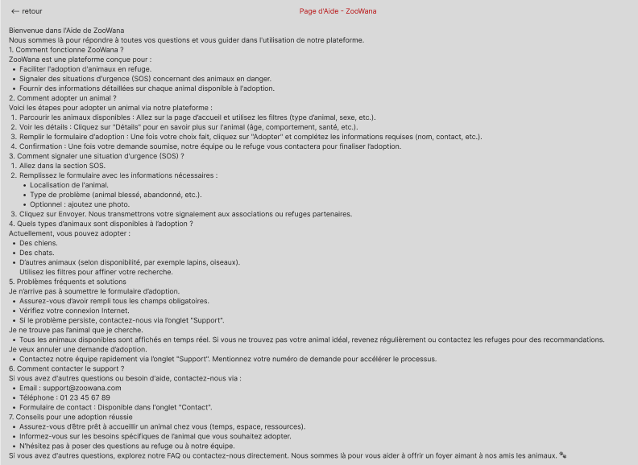

**Interview 5 :**

Voici un résumé des problèmes que les clients souhaitent résoudre avec le produit, basé sur la transcription de la réunion : Les clients semblent avoir des problèmes avec les fonctionnalités du produit, qui paraissent difficiles à utiliser. 00:53 Ils ont également des problèmes avec la sécurité du produit et aimeraient une interface plus conviviale. 01:10 En outre, les clients souhaiteraient une meilleure intégration avec d'autres services comme Gmail. 00:44